Totale: ________/15
________ %
Projet de STSE
“Combien chaud est votre cuillère?”

La situation: Un nouveau restaurant, qui vend principalement soupe, est en train de décider quel type de matériel serait préférable d'utiliser pour leurs cuillères: métal, plastique ou bois. Ils aimeraient une cuillère qui transfère la chaleur rapidement pour garder la soupe chaude afin que le client puisse profiter de la soupe chaude à chaque gorgée.

Tâche: Tester trois types de matériaux différents pour voir qui va transférer la chaleur le plus rapide
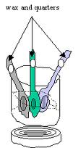
Matériaux:
Trois cuillères (métal, plastique, bois)
1 tsp de vaseline
3 centimes
400 mL bécher
300 mL L’eau
Chaleur

Procédure: Élaborer une procédure en utilisant les matières énumérées ci-dessus pour tester le transfert de chaleur dans les cuillères (5 points)

Questions (pour faire après l’expérience) 7 points:

- Liste l'ordre dans lequel les pièces de monnaie sont tombées les cuillères. (3 points)
_____________________________
_____________________________
_____________________________

- Expliquer pourquoi les pièces de monnaie sont tombées dans l'ordre où ils l'ont fait. (2 points)
____________________________________________________________________________________________________________________________________________________________________________________________________________________________________________________________________________

- Deux tasses de chocolat chaud identiques sont assises sur une table. On a une cuillère en métal en elle et on n'a pas. Après 5 minutes, ce qui est la plus fraise tasse? Expliquez votre réponse (2 points)
____________________________________________________________________________________________________________________________________________________________________________________________________________________________________________________________________________

Le cas du Chocolat Chaud Froid
Professeur Sciences aime une boisson chaude au chocolat mais il oublie souvent de le boire immédiatement. En conséquence sa boisson est souvent tiède au moment où il se souvient de la boire. Il a décidé de tester contenants faits de matériaux différents pour trouver celui qui permettrait de maintenir son verre de chocolat chaud pour la plus longue.
Ce graphique à barres présente les résultats de son test:
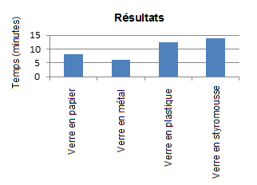

Questions :
- Quels matériaux conservés la boisson de professeur Sciences chaud pour le plus longtemps? (1 point)
______________________________________________________________________________________________________________________________________

- Expliquer les résultats pour la tasse de métal. (2 points)
______________________________________________________________________________________________________________________________________
______________________________________________________________________________________________________________________________________

